用Step7软件使西门子S7-300 PLC连接EK9300的步骤
作者：杨靖华
职务：华西南区 技术支持工程师
公司：BECKHOFF中国
邮箱：j.yang@beckhoff.com.cn
日期：2023-10-20
摘 要：
倍福提供各种现场总线接口模块来连接第三方的系统，对于西门子来说比较常用的总线是PROFINET，倍福可以通过EK9300耦合器模块把EL模块通过PROFINET总线接入西门子系统。
附 件：
序 号 | 文件名 | 备注
1 | EK9300_S7 | STEP7配置及程序
2 | GSDML-V2.35-beckhoff-EK9300-20211119 | EK9300 GSD文件

历史版本：
2009-04-8 | 周耀纲 | 用Step7软件使西门子S7-300 PLC连接EK9300的步骤V1.doc
2015-03-18 | 朱元 | 用Step7软件使西门子S7-300 PLC连接EK9300的步骤V2.doc

免责声明：
我们已对本文档描述的内容做测试。但是差错在所难免，无法保证绝对正确并完全满足您的使用需求。本文档的内容可能随时更新，如有改动，恕不事先通知，也欢迎您提出改进建议。

参考信息：

目 录

1. 软硬件版本 3
1.1. 倍福Beckhoff 3
1.1.1. 控制器硬件 3
1.2. 西门子Siemens 3
1.2.1. 控制器硬件 3
1.2.2. 组态软件 3
2. 准备工作 3
2.1. 网络接线 3
2.2. 编程电脑IP地址设置 4
2.3. 测试通道接线 4
3. EK9300设置 4
3.1. 硬件连接 4
3.2. 拨码及IP地址配置 4
4. 连接步骤 5
4.1. 导入GSD文件 5
4.2. 新建PLC工程 6
4.3. 添加EK9300子站 7
4.4. 下载测试 8
5. 总结 12

软硬件版本

倍福Beckhoff

控制器硬件
EK9300耦合器模块1个;
EL1809 16点数字量输入模块1块;
EL2809 16点数字量输出模块1块;
EL3004 4通道正负10V模拟量输入模块1块;
EL4004 4通道0-10V模拟量输出模块1块;
EL9011 终端盖片1块；
编程电脑：32位Win7专业版。

西门子Siemens

控制器硬件
CPU315-2PN/DP 西门子S7-300PLC CPU模块1个。

组态软件
西门子Step7 V5.5 SP2软件。

准备工作

网络接线
连接西门子PLC、EK9300子站和编程电脑，网线连接如下：
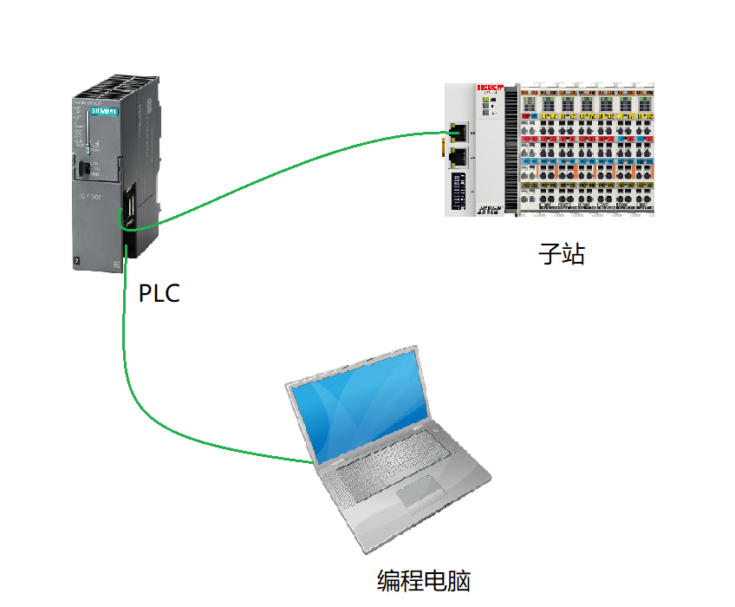
EK9300 X001网口的网线插入PLC的P2网口；PLC的P1网口的网线接入编程电脑。

编程电脑IP地址设置
编程电脑IP设置成192.168.0.x，子网掩码255.255.255.0，PLC及EK9300子站的IP后面通过Step7软件配置。

测试通道接线
- EL2809数字量输出模块的第16通道接到EL1809数字量输入模块的第1通道，这样当EL2809的16通道有输出时EL1809的第1通道就有输入信号。
- EL4004的1脚和EL3004的1脚连接、2脚和2脚连接，这样EL4004的第一个通道有输出时EL3004的第一个通道能得到输入值。

EK9300设置

硬件连接
EK9300前面有2个100Mbit/s的RJ45以太网口，分别为X001和X002，网线插入任何一个口都可以连接，网线支持直连及交叉线连接。在实际的项目应用中需要采用工业以太网线进行连接。网口绿灯亮代表连接上网络，绿灯闪烁代表有数据交换。
网线只要4芯网线即可（4芯能到100Mbit/s，8芯1000Mbit/s），站与站之间的距离不要超过100米，最好80米以内，站与站之间可通过交换机进行级联。

拨码及IP地址配置
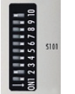
模块左侧有10个拨码，如上图所示，从下到上分别是1-10，拨码用S001标识，拨码拨到左边是OFF，拨到右边是ON。
当9、10拨码都是OFF时，IP地址的网段是172.16.17.xxx，子网掩码255.255.0.0，xxx由拨码的1-8位配置（2的n次方相加方式），站名由PN网络配置，比如1，2拨到ON上，数值为2^0+2^1=3，则IP地址为172.16.17.3。
当9、10拨码都是ON时，IP地址由PN网络配置。此时如果1-8位拨码都是OFF则站点名称也是由PN网络进行配置，否则站点名字由1-8位的拨码分配，比如1、2两位拨码都是ON，其他3-8是OFF，则站点名称是EK9300-3。其它拨码方式说明见下图所示：
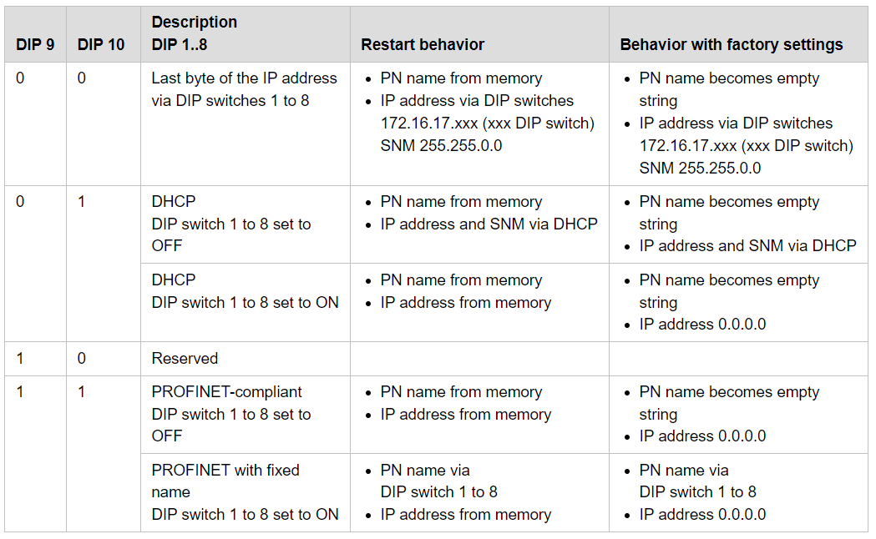
在本次测试中，1-3，5-8拨码在左侧OFF位置，4在右侧ON位置，9-10在右侧ON位置。也就是说设备名称由拨码设定，名称为EK9300-8，IP地址由PN网络设定。

连接步骤

导入GSD文件
- 打开Step7软件的HW Config，找到Options—>Install GSD File…,打开，如下图所示：
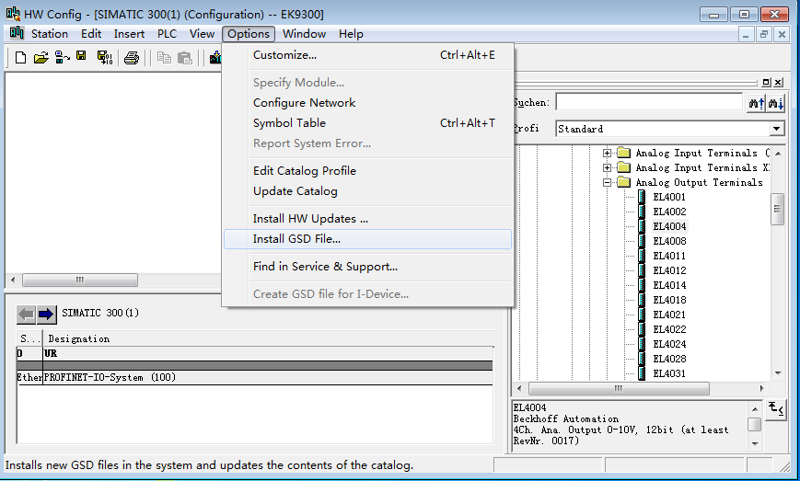
- 如下图所示，点击“Browse…”按钮,找到提前下好的EK9300的GSD文件(GSD下载路径：https://www.beckhoff.com/en-en/download/440898841)，点击“Install”按钮安装GSD文件。

新建PLC工程
- 新建PLC项目。双击Hardware打开HW-Config硬件配置界面，在窗口空白处点击鼠标右键，弹出右键菜单选择SIMATIC 300→RACK-300→Rail插入一个UR机架，在UR机架的槽位2点击右键，点击Insert Object..添加PLC控制器，选择CPU 315-2PN/DP下的6ES7 315-2EH14-0AB0 V3.2，选择CPU，如下图所示：
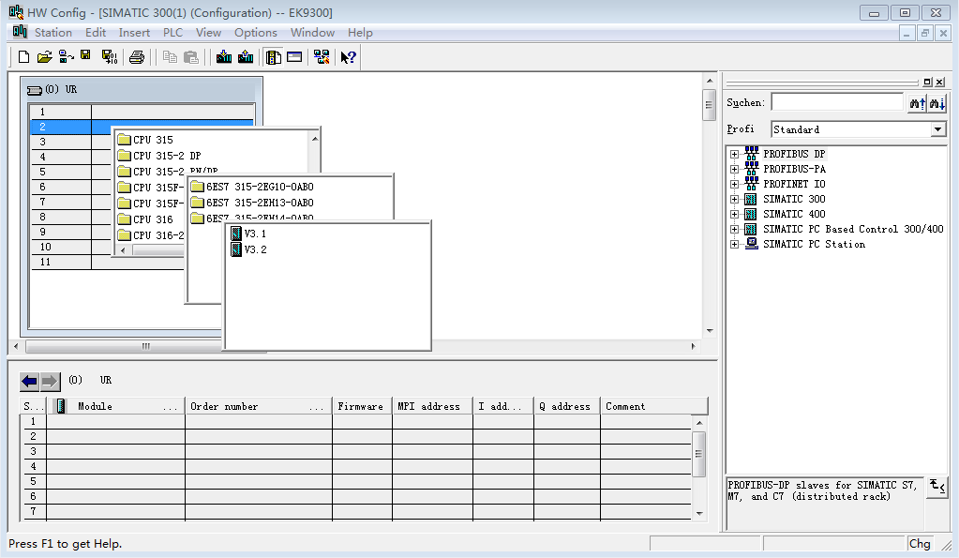
- 弹出配置网络地址的窗口，如下图所示，在IP address栏填入IP：192.168.0.1，Subnet mask填入子网掩码：255.255.255.0。点击“New…”按钮新建一个PN网络Ethernet（1）。
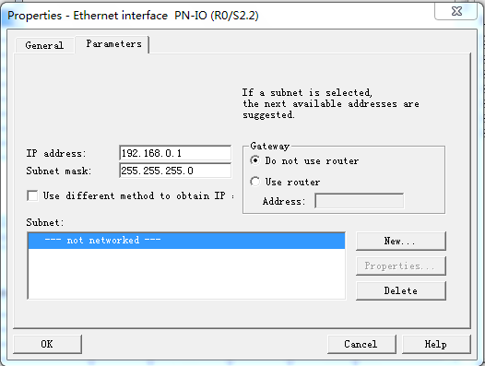

添加EK9300子站
- 打开View菜单下的Catalog显示硬件目录窗口，硬件目录窗口中找到EK9300，路径：PROFINET IOAdditional Field DevicesI/O EK DeviceEK9300 V2.35，把EK9300拖到窗口中Ethernet(1)总线上。如下图所示：
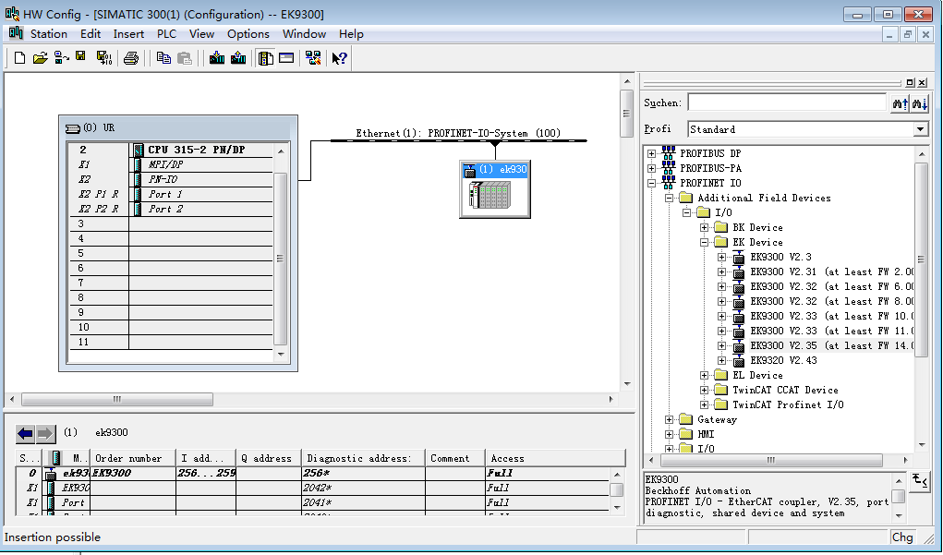
- 配置EK9300的IP地址。双击上图的EK9300图标，在属性栏出现如下图所示的选项卡。选择General选项卡，点击“Ethernet…”按钮给EK9300配上IP地址，本文采用默认配置：192.168.0.2，子网掩码：255.255.255.0。在Device name栏填入EK9300子站的名称，因为我们用的站名由拨码决定，而拨码是8，所以站名要改成ek9300-8。站名必须要和实际的拨码一致，否则连接不上；
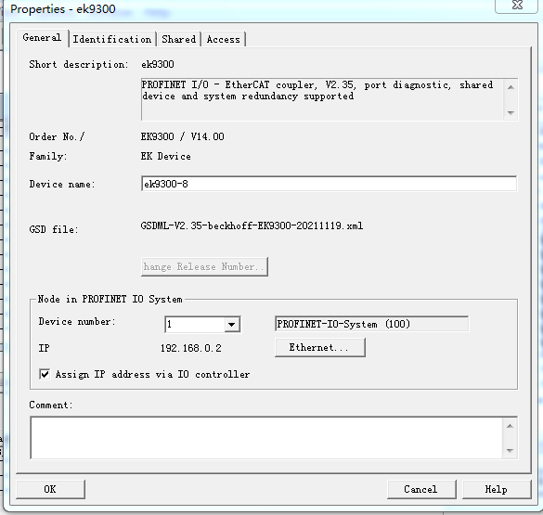
- 添加IO模块。点击EK9300子站，在下侧的窗口中出现槽号，在硬件目录窗口中找到刚才添加的EK9300，点击+号展开，里面显示IO模块的信息，按照EK9300后面实际挂的IO模块的顺序在槽号中插入相应的模块，如下图所示：
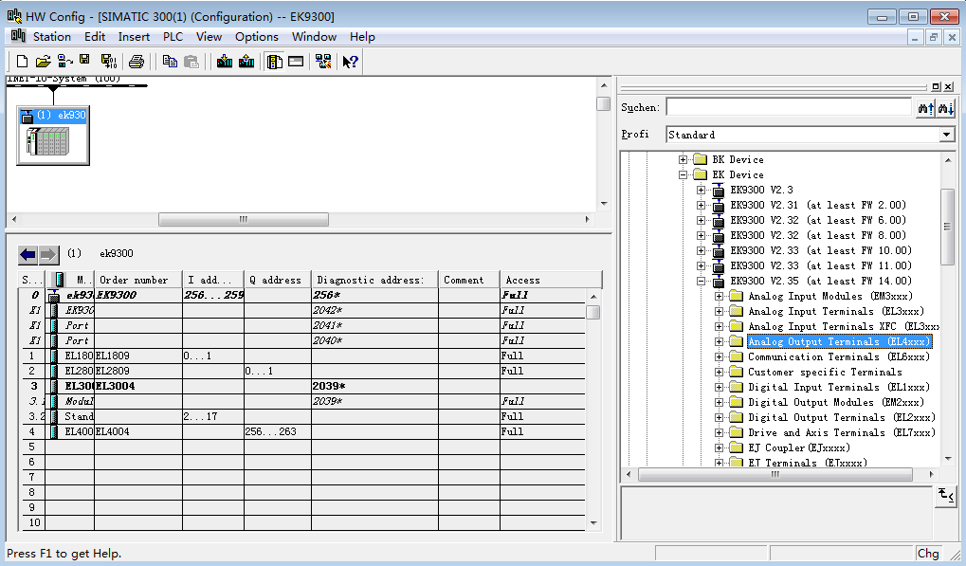

下载测试
- 下载PLC硬件。在HW-Config界面，点击菜单栏PLC，找到Download…点击，选择CPU315后弹出如下窗口，点击“View”按钮后在Accessible Nodes栏显示PLC信息，点击192.168.0.1然后点OK进行下载；
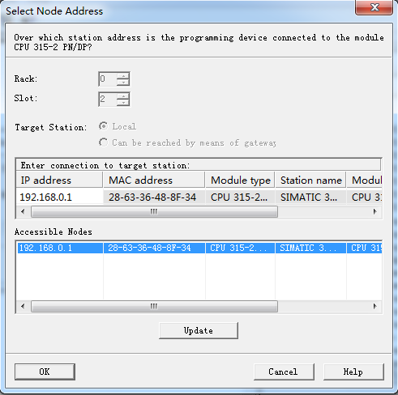
- 下载完成后在线显示PLC停止、EK9300子站掉线状态，如下图所示，这是因为没有给从站配置IP信息；
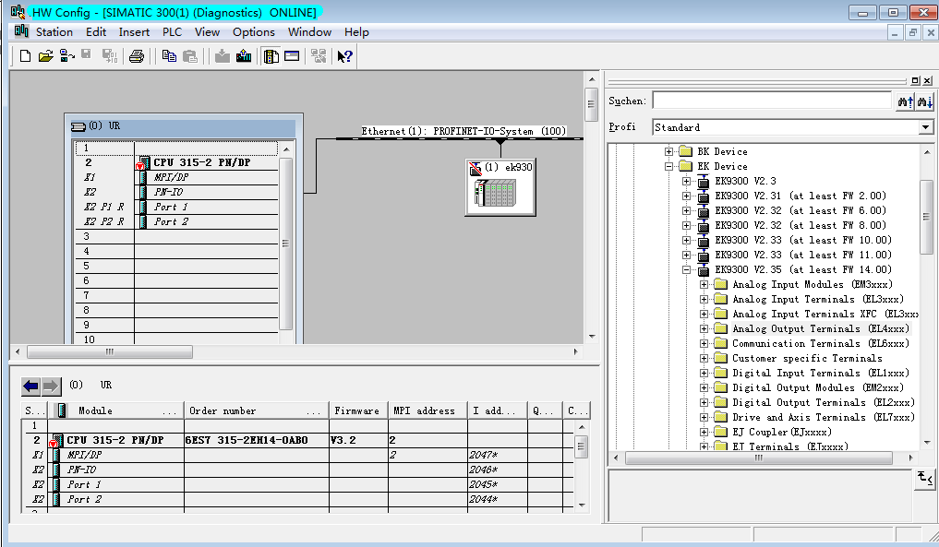
- 给EK9300分配IP地址。在HW-Config界面中，找到菜单栏PLC下的Ethernet Edit Ethernet Node，点击之后弹出如下窗口：
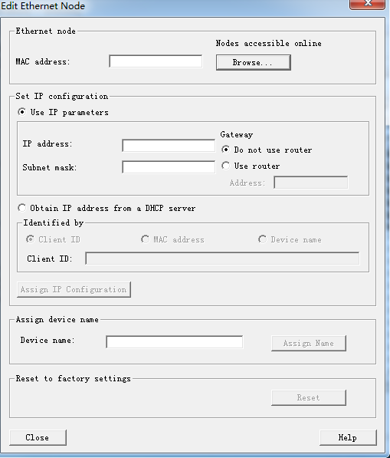
- 点击“Browse…”按钮搜寻PN节点信息，弹出如下窗口：
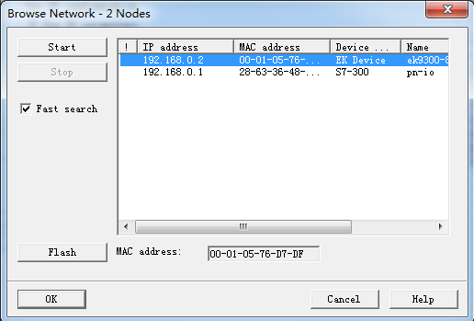
- 点击“Start”按钮搜寻网络上的PN节点，在右侧窗口中显示所有找到的PN节点信息，通过节点的MAC地址来判断是哪个从站，在这里找到EK9300的MAC对应的信息条点击，再点击OK按钮返回如下图所示窗口：
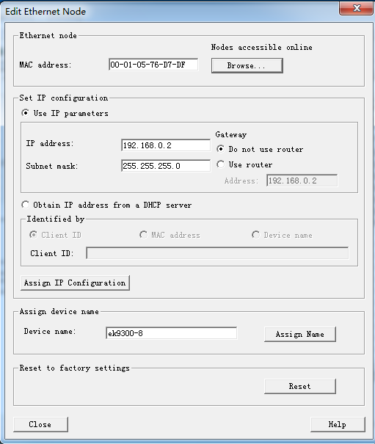
在上图中，IP address栏填入IP地址192.168.0.2，Subnet mask填入子网掩码255.255.255.0，然后点击“Assign IP Configuration”按钮给EK9300分配IP地址，分配成功会有个提示框提示。
如果EK9300的拨码1-8全是OFF，还需要点击“Assign Name”来分配从站名称。分配完成后点击close关闭。
- 下载硬件。所有从站名称分配完后重新下载硬件。下载成功后正常情况下EK9300的3个LED灯（RUN、PN、DIAG）的绿灯及PLC的RUN灯就会亮起来，表示硬件配置OK，如果还是显示掉线请检查站名是否对；
- 编辑简单的测试代码测试IO输入输出。编写占空比1：1的方波发生器程序，如下图所示,下载后Q0.0会按周期4s占空比1：1在闪烁；
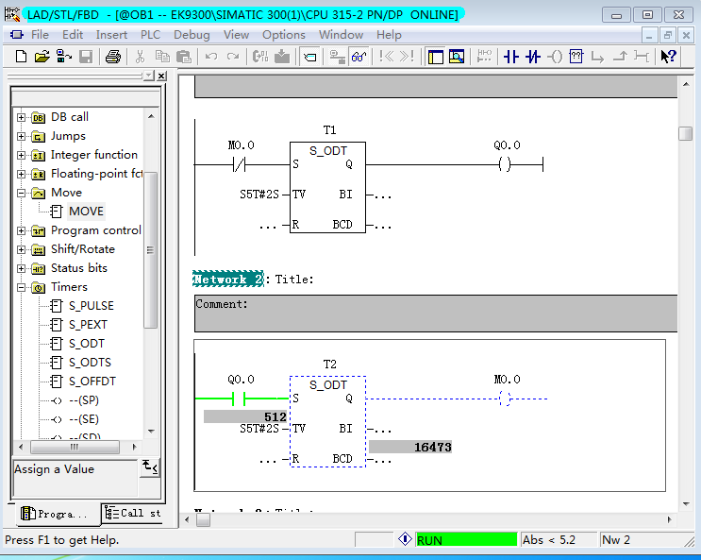
- 在SIMATIC Manager界面的Blocks下，新建一张监控变量表，填入如下的地址信息，然后在线查看和修改数值，如下图所示：
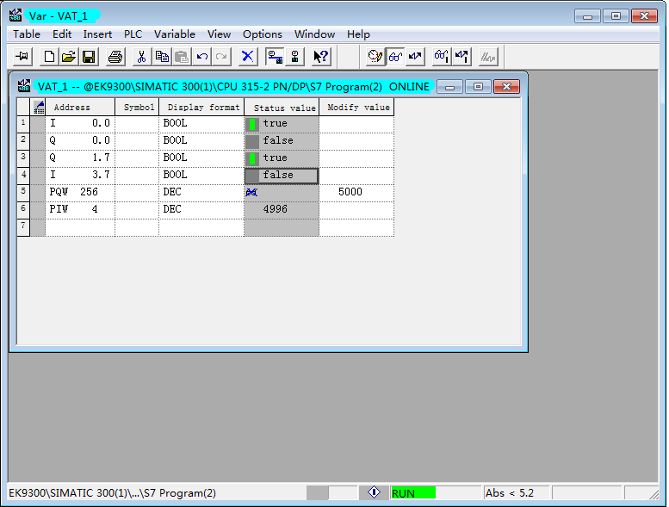
正常情况下，I3.7会不断的跳动，这是因为这个变量是EL3004第一个通道的心跳信号。给EL4004第一个通道PQW256一个数值5000,和它实际相连的EL3004第一个通道PIW4变成4996，数据显示正常。给Q1.7一个True信号，I0.0同时也变成了True。

总结
倍福能把EtherCAT模块挂入PROFINET网络的耦合器模块有EK9300、EK9320，两种耦合器的配置方法基本一致。倍福模块具有紧凑的结构，灵活的配置，可以很好的接入第三方的PROFINET网络，在实际的项目应用中，还可以通过EK1110扩展模块来扩展EtherCAT子站，这样还能降低设备成本。

上海（ 中国区总部）
中国上海市静安区汶水路 299 弄 9号（市北智汇园）
电话: 021-66312666

北京分公司
北京市西城区新街口北大街 3 号新街高和大厦 407 室
电话: 010-82200036 邮箱: beijing@beckhoff.com.cn

广州分公司
广州市天河区珠江新城珠江东路32号利通广场1303室
电话: 020-38010300/1/2 邮箱: guangzhou@beckhoff.com.cn

成都分公司
成都市锦江区东御街18号 百扬大厦2305 室
电话: 028-86202581 邮箱: chengdu@beckhoff.com.cn

请用微信扫描二维码  通过公众号与技术支持交流 | 倍福官方网站：  https://www.beckhoff.com.cn  在线帮助系统：  https://infosys.beckhoff.com/index_en.htm
倍福虚拟学院：
https://tr.beckhoff.com.cn/

招贤纳士：job@beckhoff.com.cn
技术支持：support@beckhoff.com.cn
产品维修：service@beckhoff.com.cn
方案咨询：sales@beckhoff.com.cn

